POUK NA DALJAVO, LIKOVNA UMETNOST 9. a
20. aprila ste fotografirali naravo (rastline, živali, pokrajino).
Motive ste poiskali v gozdu, sadovnjaku, na vrtu, travniku, ob reki, potoku, na dvorišču...
Naredili ste več fotografij.
Izbrali ste tri najboljše fotografije in ustvarili kolekcijo na eno temo.
Kolekciji ste dodali domiselne naslove: HARMONIJA, SKY NA SPREHODU OB KRKI, KORAK V SVET POMLADI, ZELENI BISER NARAVE, LIPA Z RAZGLEDOM NA GORJANCE, CVETOČA NARAVA, PISANA POMLAD, NI LEPŠE ROŽICE NA SVETU, KOT JE SPOMLADANSKI CVET, GOZD V VEČERNEM SIJAJU, ČEBELICA MAJA, ŽIVALI SE PREBUJAJO, POMLADNO CVETJE, SIJOČA NARAVA, SONČNA JUTRA NA DRUGI STRANI ZBUR IN PREBUJANJE NARAVE.
Pri fotografiranju ste se zelo potrudili, izbirali ste različne motive v naravi, bili ste pozorni na svetlobo, ostrino in kompozicijo.
Hvala za poslane fotografije.
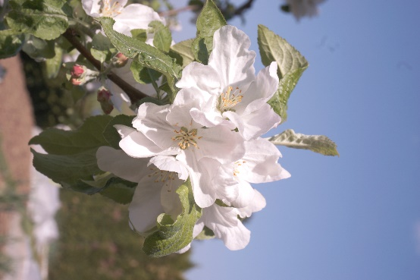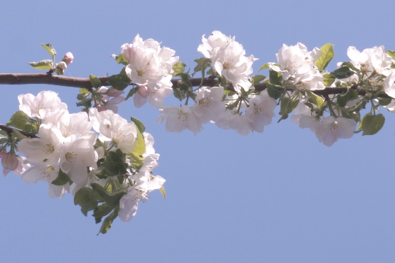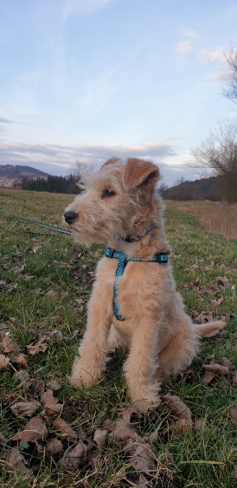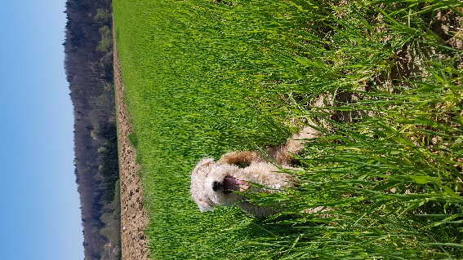
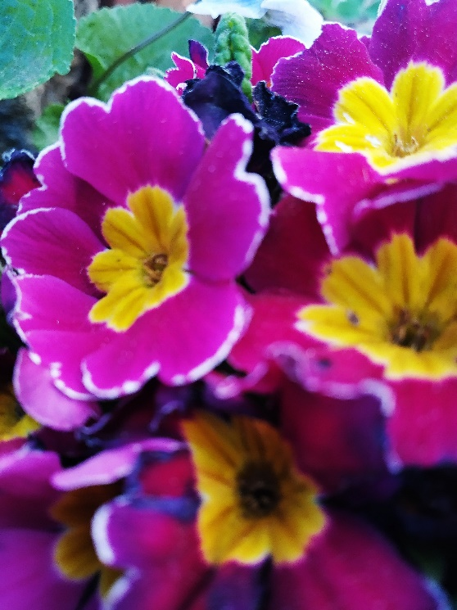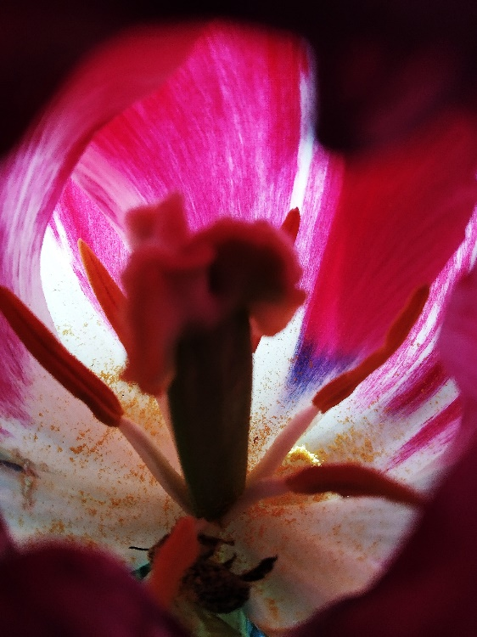
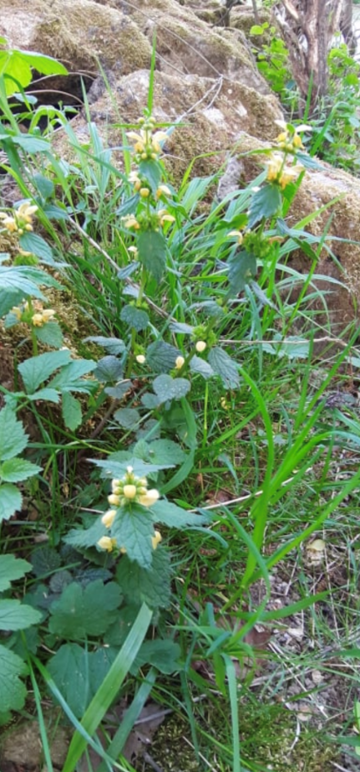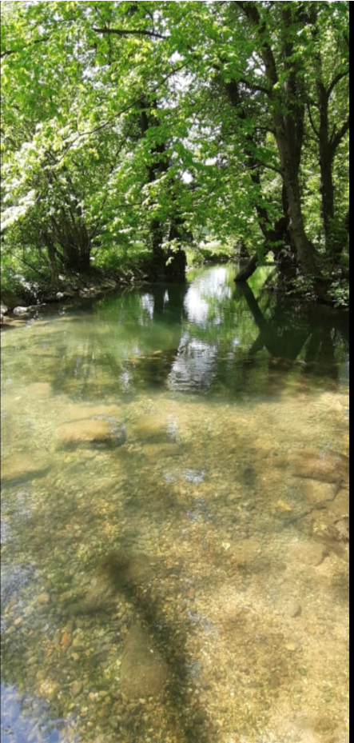
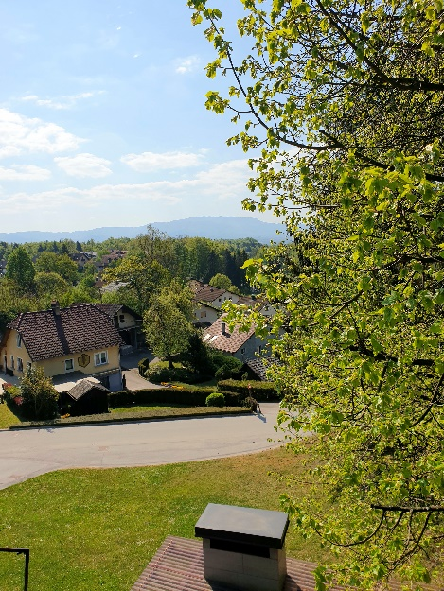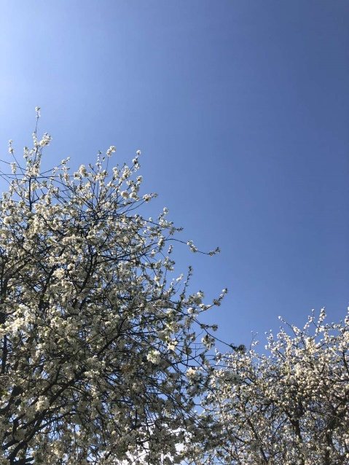
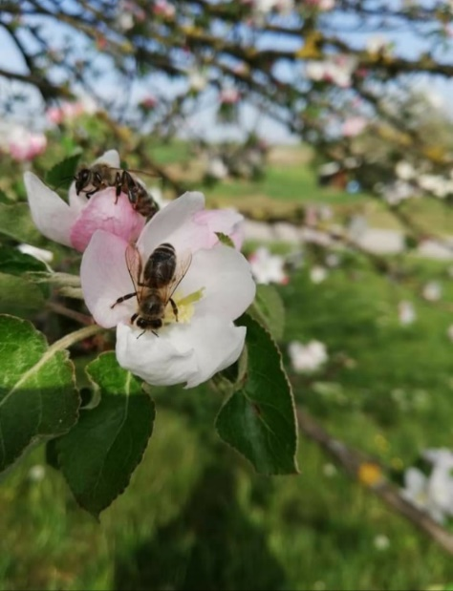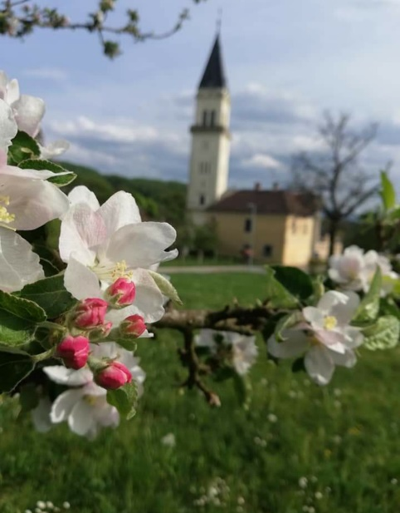
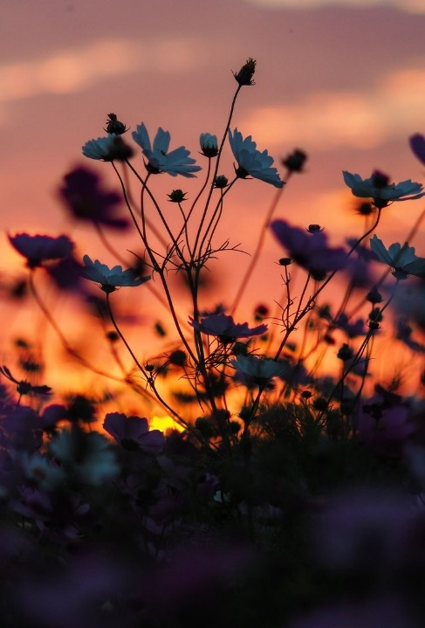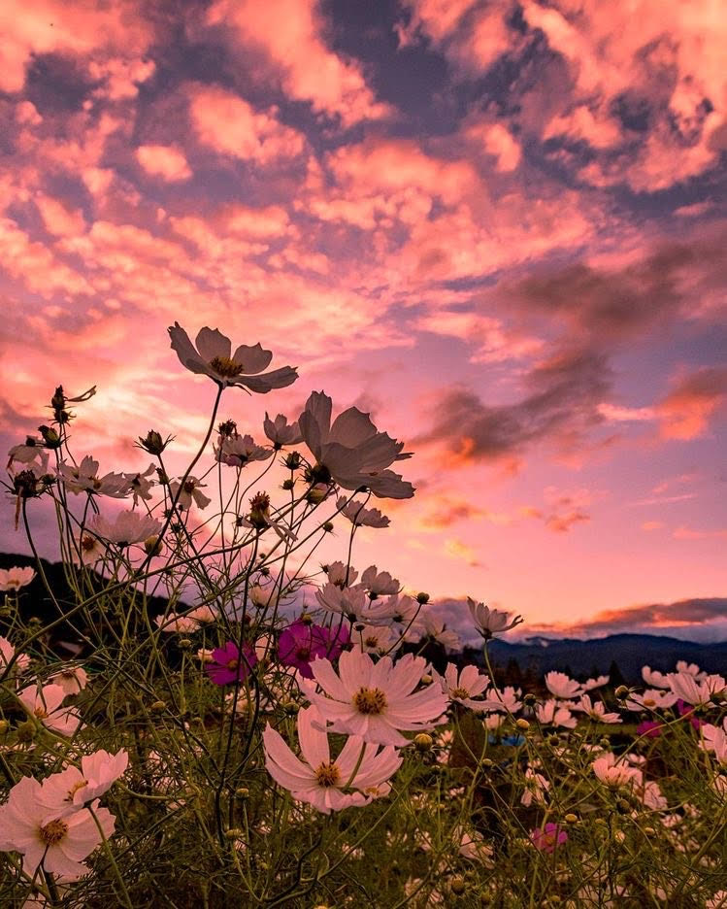
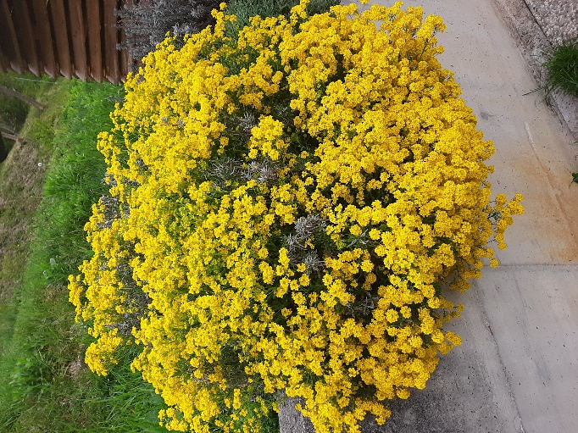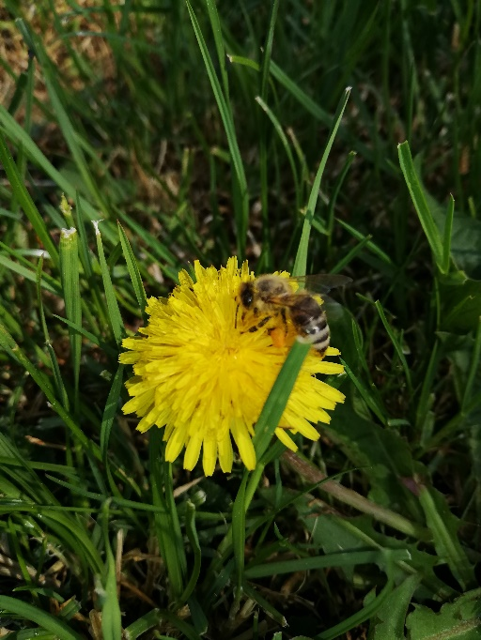
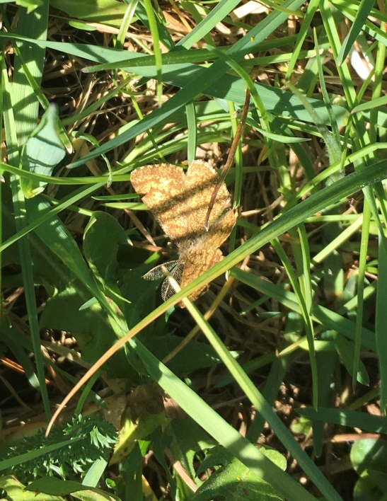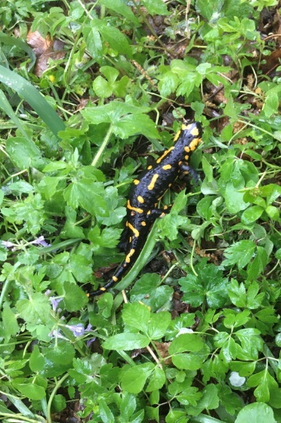
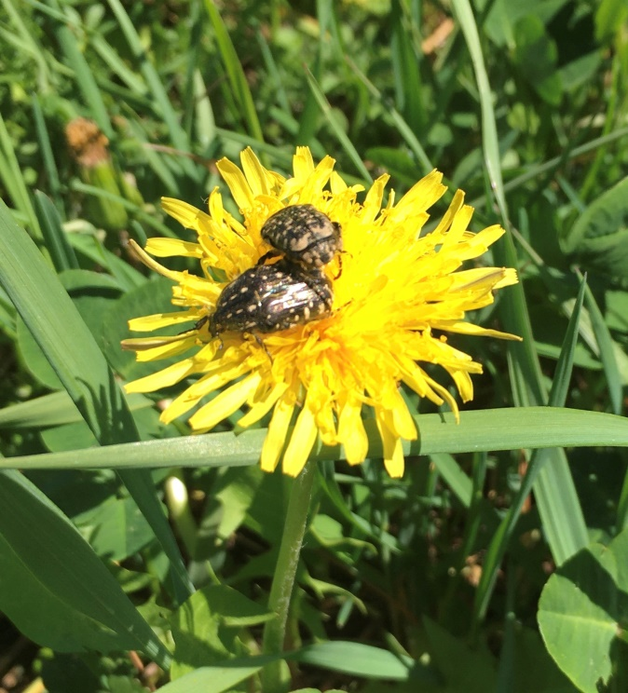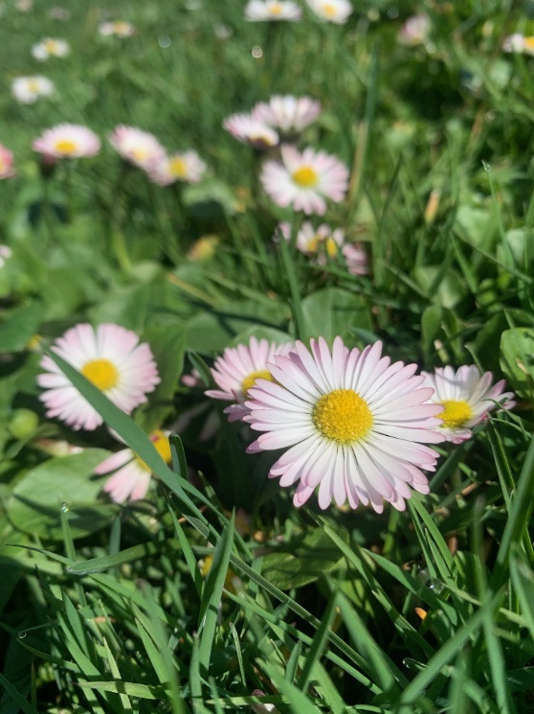
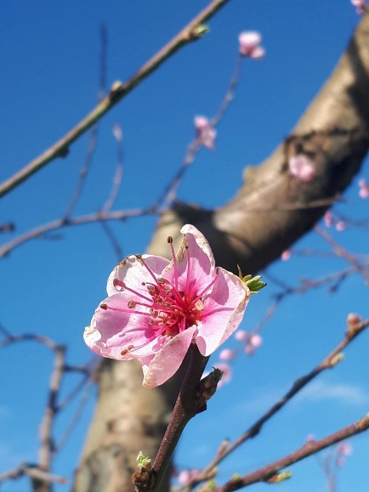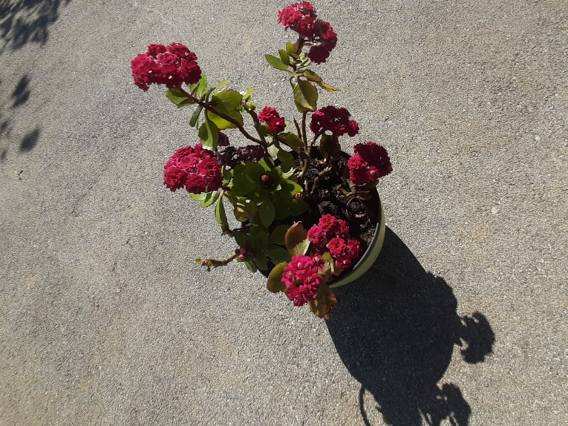
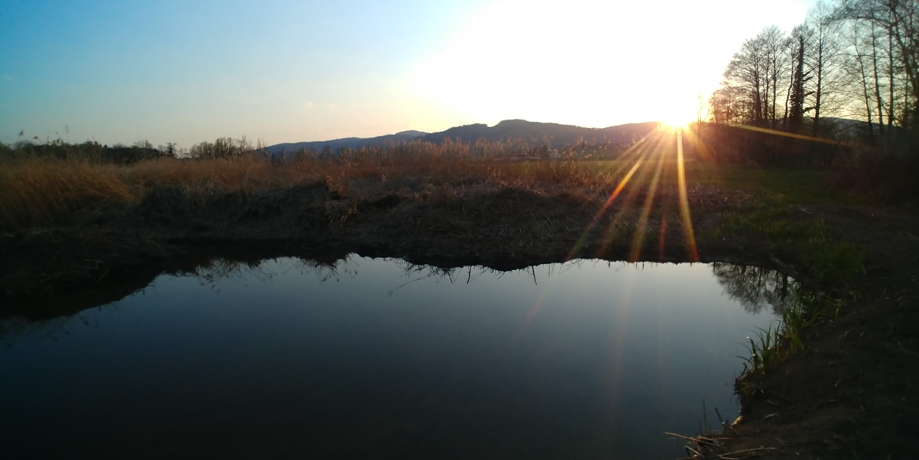
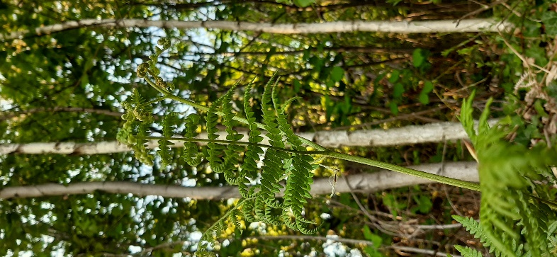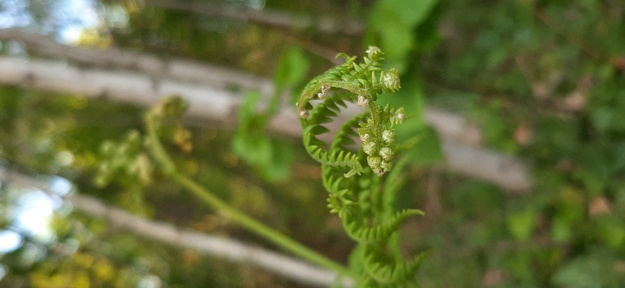

Datum: 11. maj 2020
LIKOVNA NALOGA: KRAJINSKA ARHITEKTURA
Predvideni čas: 4 šolske ure
Danes boste ob samostojnem prebiranju spletnega učbenika spoznali KRAJINSKO ARHITEKTURO. Odprite spletni učbenik na povezavi:
https://eucbeniki.sio.si/lum9/index.html
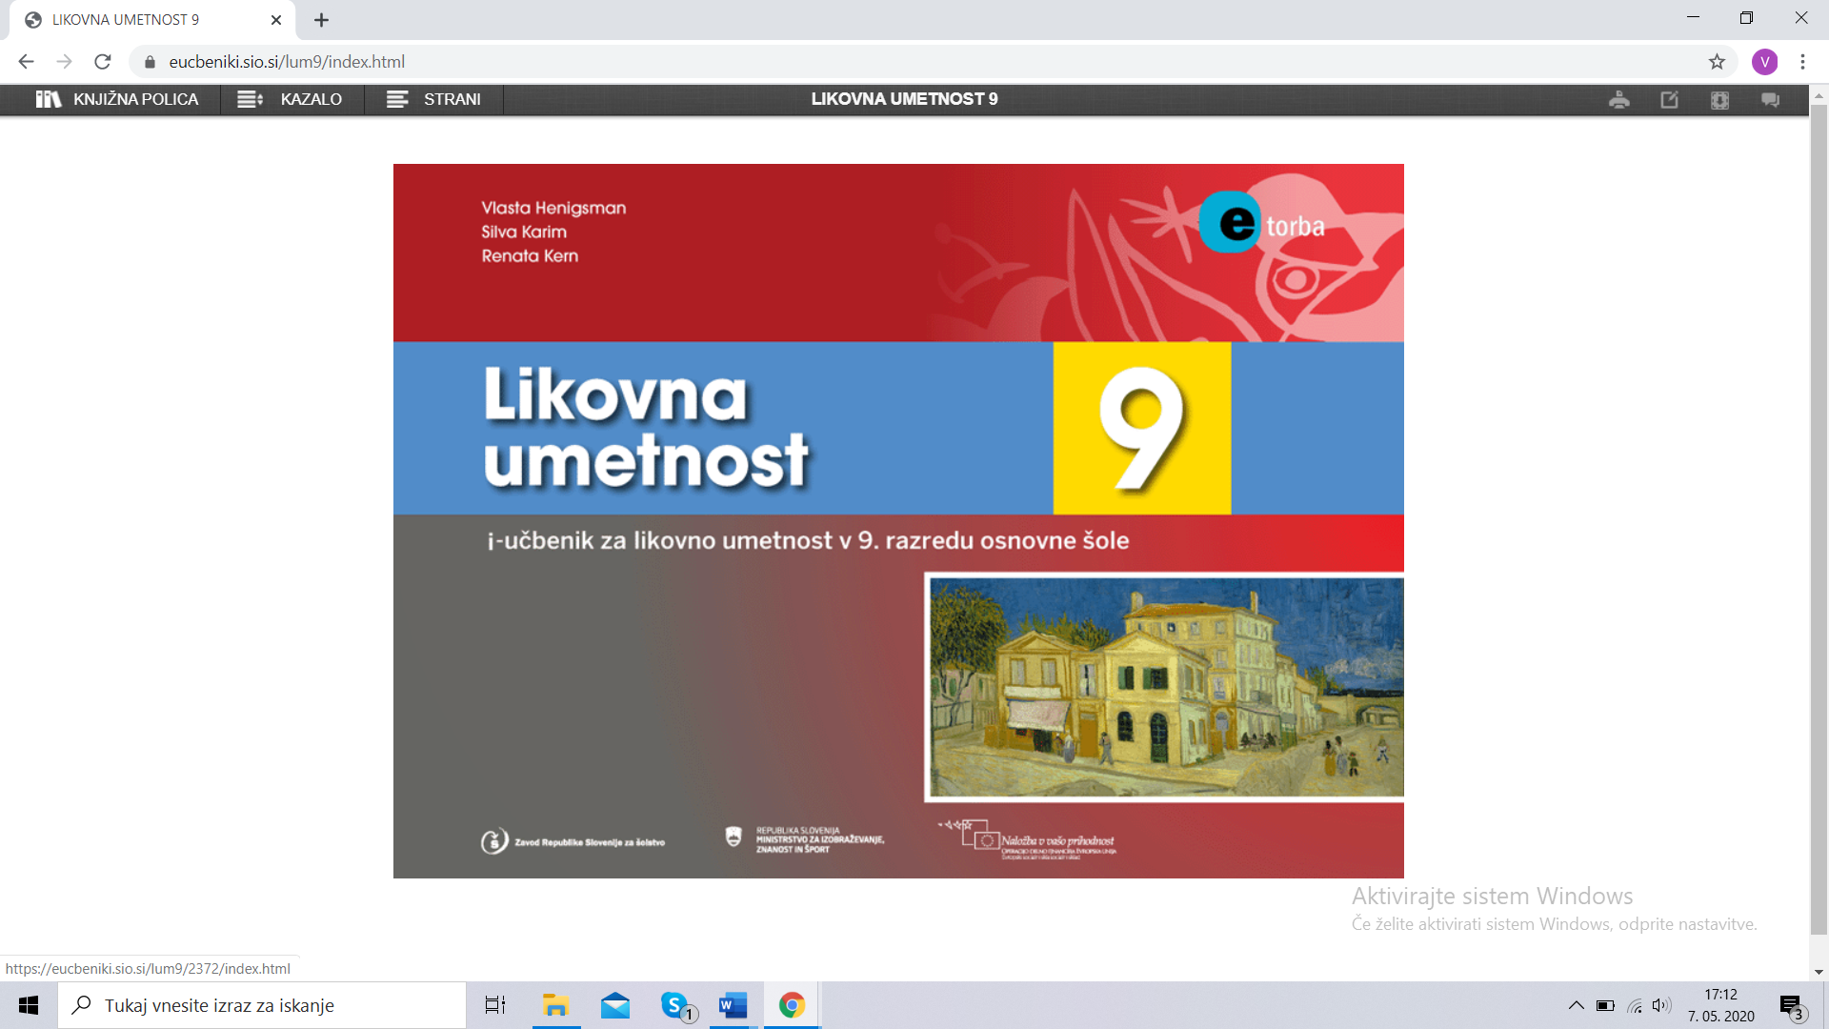
Pojdite na stran 104, kjer je poglavje o KRAJINSKI ARHITEKTURI.
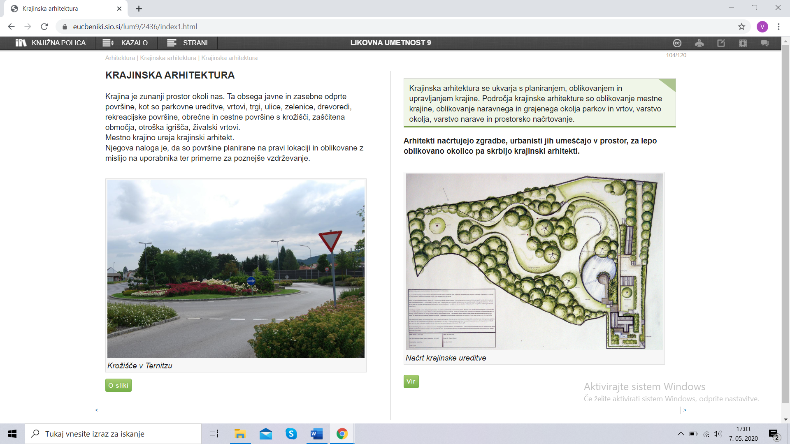
Preberite besedilo. Rešite naloge. Načrtujte tloris parka, ki bi ga uredili pred šolo (stran 109). V zvezek izpišite povzetek.
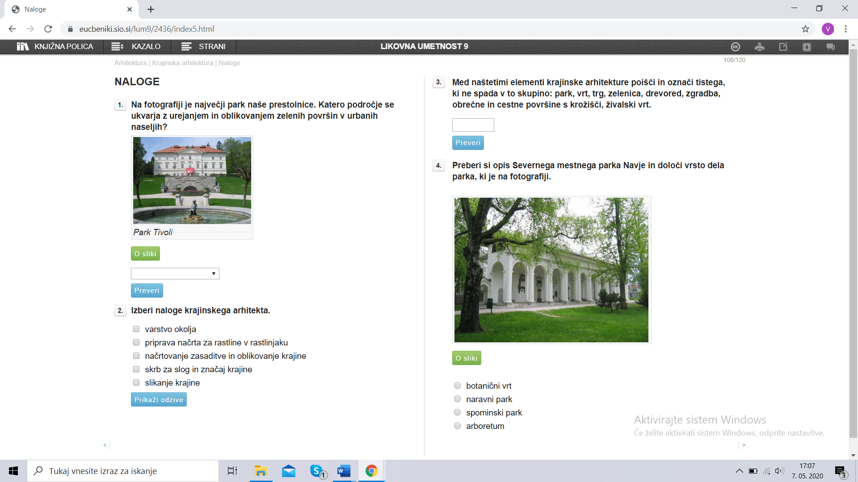
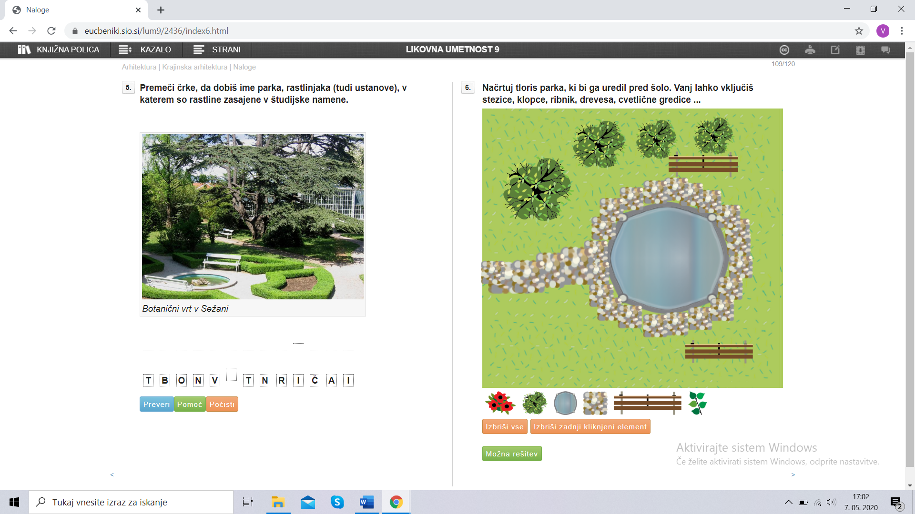

Vaš načrt parka prenesite (s tipko prt sc ) v wordov dokument
(tipki ctrl +v) in mi prosim pošljite na moj naslov: vida.cizel@os-smarjeta.si

Želim vam uspešno delo in vas lepo pozdravljam.

